Učivo: Měření elektrického napětí.
Voltmetr.

- přístroj k měření elektrického napětí
- ručkové, digitální

Voltmetr zařazujeme do el. obvodu vždy paralelně (vedle sebe) ke spotřebiči nebo zdroji !!!

a) elektrické napětí mezi svorkami zdroje
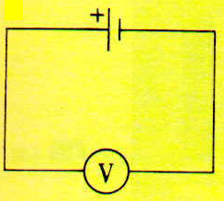

b) elektrické napětí na spotřebiči
